**TÍTULO: [FONTE TIMES NEW ROMAN, TAMANHO 12, NEGRITO, CENTRALIZADO, TODAS AS LETRAS MAIÚSCULAS E ESPAÇAMENTO SIMPLES ENTRE LINHAS - O TÍTULO DEVE NÃO PODE EXCEDER DUAS LINHAS]**

Autor[1] – Instituição(Orientador se houver)

Autor[2] – Instituição

Autor[3] – Instituição

(Iniciação Científica, Extensão, Estágio ou TCC)

Área temática: ex. Ciências Agrárias

**INTRODUÇÃO**

Introduz a temática, apresenta os conceitos elementares para compreensão da mesma e traz consigo a contextualização embasada com referencial teórico bem estruturado e atualizado. O final da introdução deve assinalar para a importância e mérito do trabalho, sua relevância social e as implicações de possíveis resultados na melhor compreensão de fenômenos, expondo os objetivos do trabalho de modo que o leitor tenha uma visão geral do tema abordado.

Os trabalhos deverão ser submetidos em arquivo PDF e deverão ter no mínimo 5 (cinco) e no máximo de 12 (doze) páginas. Sugerimos que escreva por cima deste arquivo, assim, a formatação se mantém. Importante:

Tipo e tamanho da fonte: Deve ser utilizada a fonte Times New Roman, no tamanho de letra 12, exceto em citações diretas longas (com mais de três linhas), nota de rodapé, paginação e legenda, para estas é utilizado tamanho 10. O texto deve ser justificado, com indicações de parágrafos e impresso na cor preta.

**DESENVOLVIMENTO**

Apresentar uma descrição contextual (espaço e tempo) de onde foi realizada a experiência, sendo possível acrescentar outros elementos. Em seguida, descreve-se os procedimentos utilizados durante a observação dos dados; situando a teoria, bem como sua adequação para as observações coletadas na experiência.

Este item deve ser apresentado com linguagem técnica apropriada, em um texto claro, objetivo e coeso. Tabelas e Figuras podem ser incluídas quando necessárias para garantir melhor e mais efetiva compreensão dos dados, desde que não ultrapassem o número de páginas permitido.

Relato de experiência: é um documento em que deve estar registrado todo o percurso desenvolvido pelo servidor em sua experiência de projeto de extensão. (de 8 a 10 páginas). Devem conter: Título em português; Autor(es): Instituição vinculada/ campus; Introdução (contendo contextualização, objetivos e relevância); Desenvolvimento; Considerações Finais; Referências.

Figura 01 – Modelo de tabelas e figuras

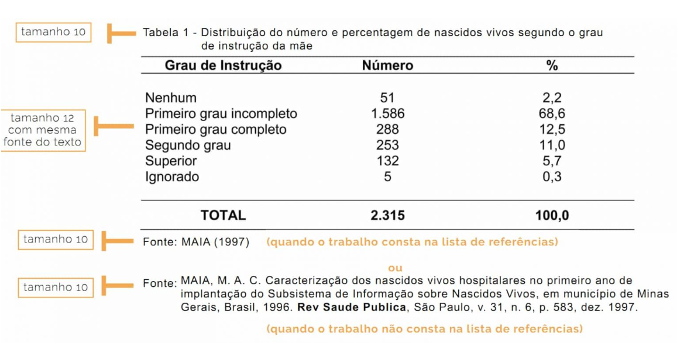

Fonte: ABNT, 2023

Com relação aos quadros, apresentam fechamento lateral, possuem dados não numéricos e também devem ser padronizadas conforme o Instituto Brasileiro de Geografia e Estatística (IBGE):

Quadro 1 – Normas usadas na elabração de uma artigo científico



Fonte: ABNT, 2018

Abaixo segue o modelo de figura. Observe o cuidado para não expor a face dos membros participantes da ação. Recomenda-se que mesmo com o termo de imagem, evite a exposição de pessoas.

Figura 01. UNITOP na Agrotins 2023

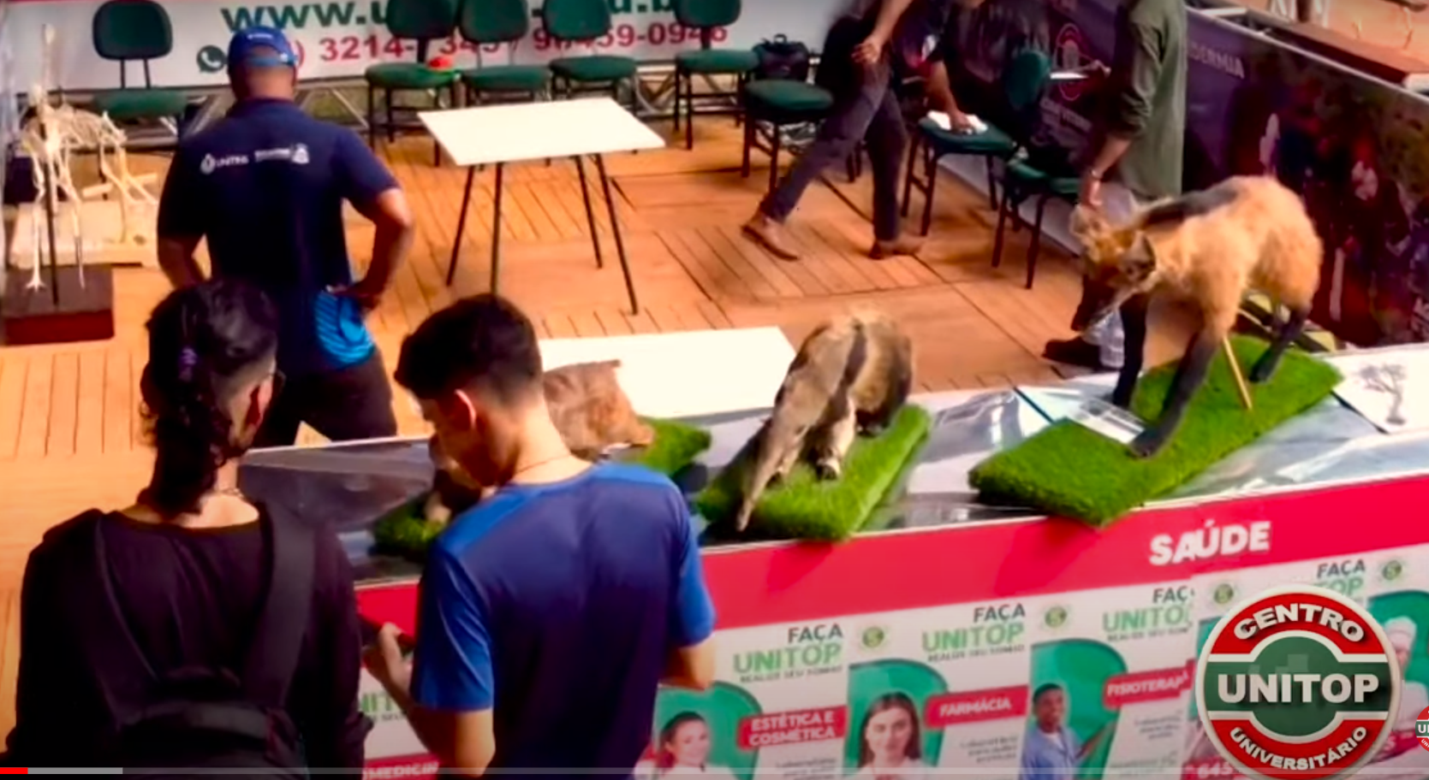

Fonte: Canal oficial You Tube do UNITOP, 2023

**CONSIDERAÇÕES FINAIS OU CONCLUSÃO**

As considerações consistem em apresentar de forma resumida suas reflexões a partir da discussão. Não devem aparecer citações, mas os aspectos relevantes do trabalho, suas contribuições e recomendações.

**REFERÊNCIAS**

As referências deverão seguir as orientações da Associação Brasileira de Normas Técnicas (ABNT), conforme os seguintes exemplos:

(Somente os trabalhos citados ao longo do texto).

Espaçamento simples entre linhas, fonte Times New Roman 12, sem recuo de parágrafo, alinhamento à esquerda.

SOBRENOME, Prenome. **Título**: subtítulo. Edição. Local: Editora, ano de publicação. **(Livro)**

SOBRENOME, Prenome. Título: subtítulo do artigo. **Título do periódico**, local, volume, fascículo, página inicial e final, mês e ano. Disponível em: www.site.com. Acesso em: 21 de set. 2023. **(Periódico em meio eletrônico)**

Organização das Nações Unidas (Brasil). **Sobre o nosso trabalho para alcançar os Objetivos de Desenvolvimento Sustentável no Brasil**. Nova York, ONU, 2022.Disponível em: https://brasil.un.org/pt-br/sdgs. Acesso em 04 jan. 2023.

AUTOR OU ORGANIZAÇÃO. **Título**. Cidade: Responsável pela publicação, ano. Total de páginas. Disponível em: URL. Acesso em: dia, mês e ano.

1. - Orcid: https://orcid.org/0000.0000.0000.0000

   Lattes: – *e-mail*: – fonte *times new roman* tamanho 10
2. - Orcid: https://orcid.org/0000.0000.0000.0000

   Lattes: – *e-mail*: – fonte *times new roman* tamanho 10
3. - Orcid: https://orcid.org/0000.0000.0000.0000

   Lattes: – *e-mail*: – fonte *times new roman* tamanho 10